Технічне завдання
на розробку ПЗ
для соціальної мережі
vkontakte, facebook

Автор: Радківський С.Д.
Статистика по найбільших містах України та Росії.
Цільова аудиторія: 10 мільйонів користувачів (студентів віком від 18 до 22 років).

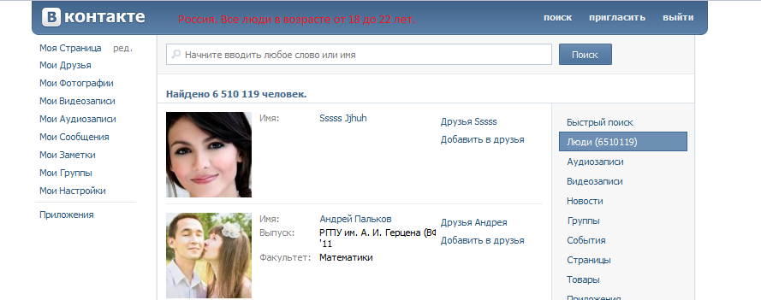

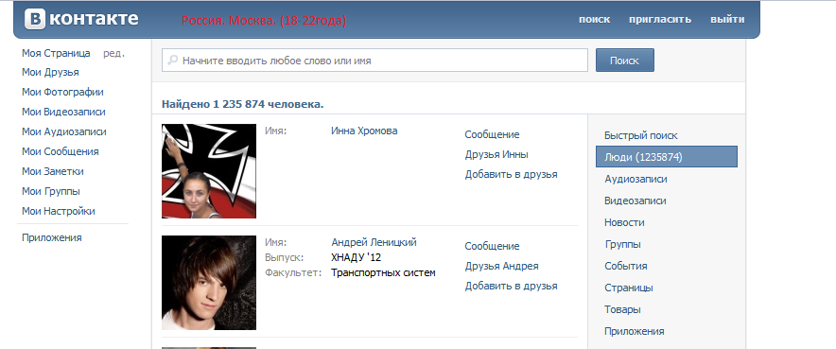
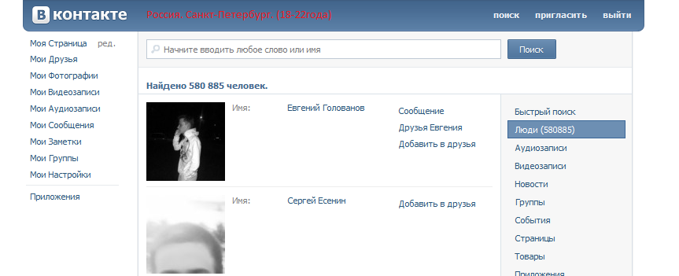
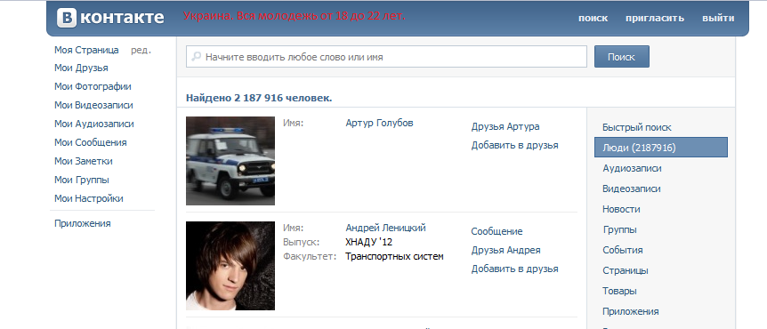
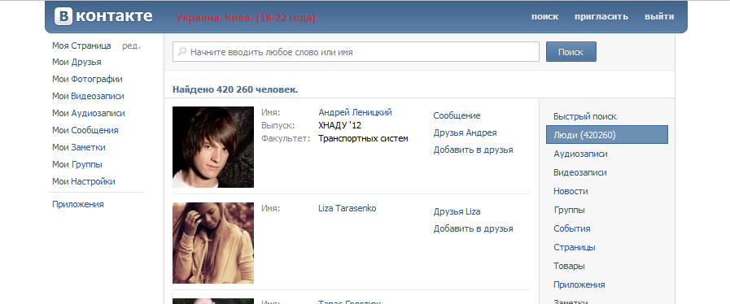
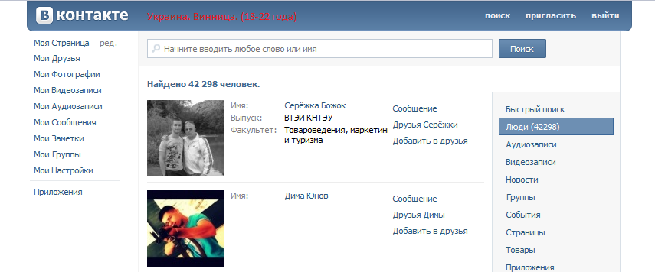
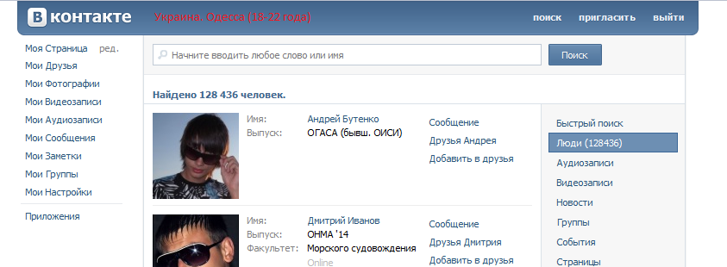
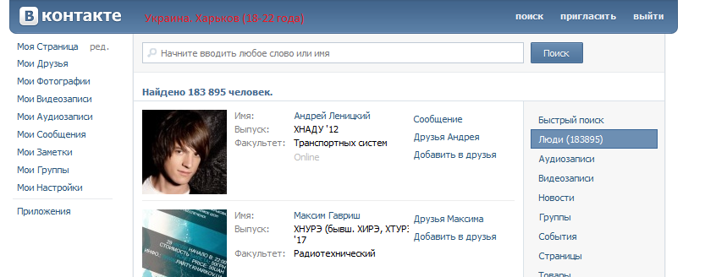
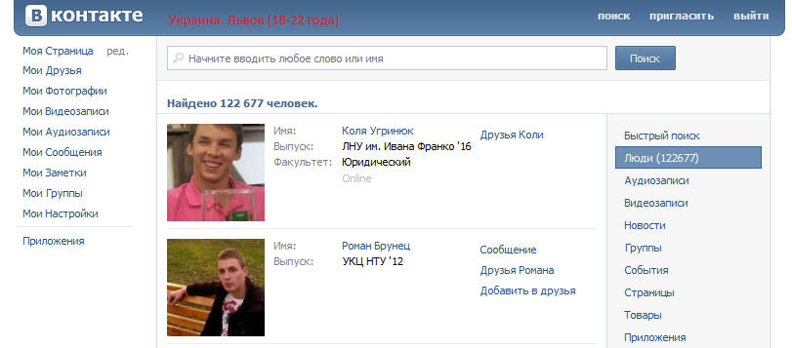
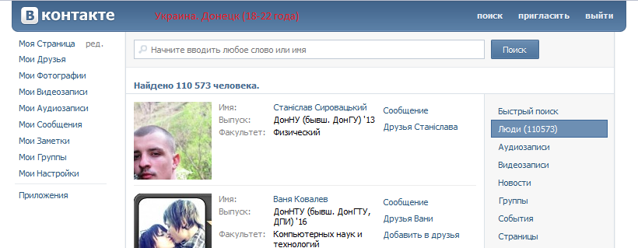
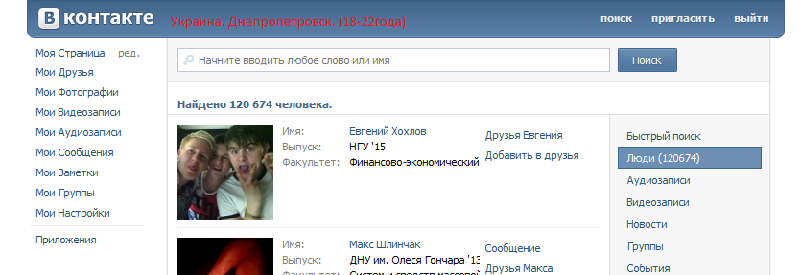

Прототип графічного меню програми
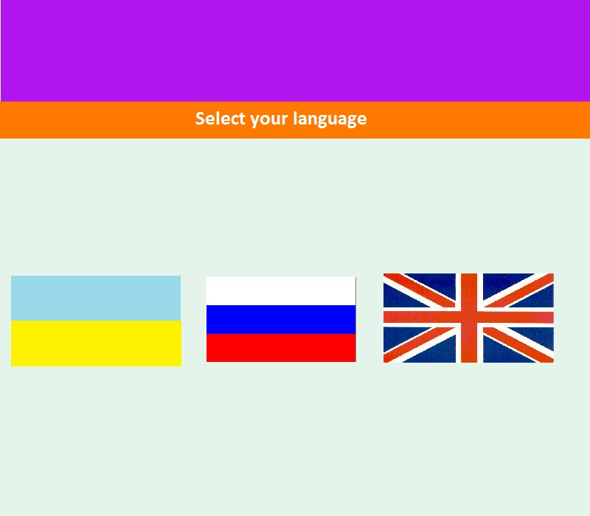

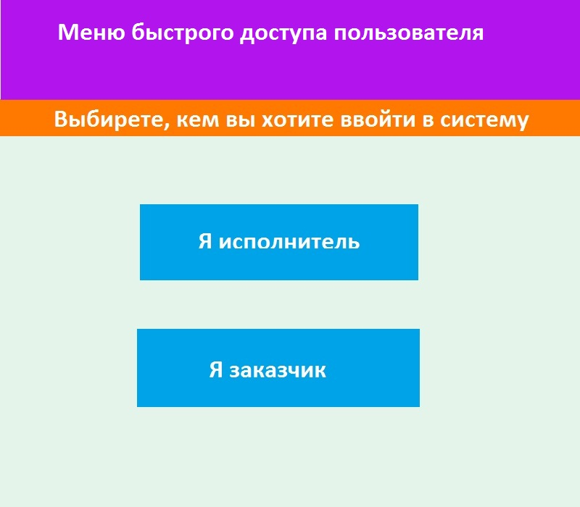
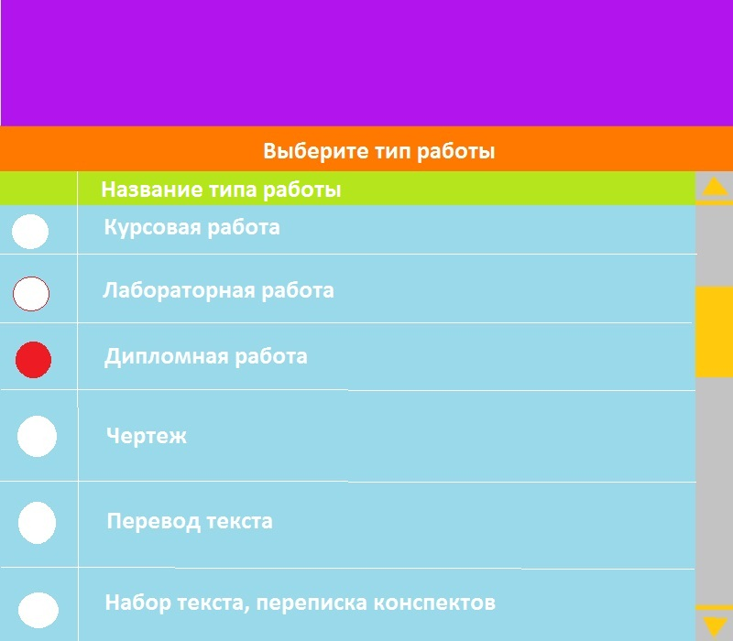

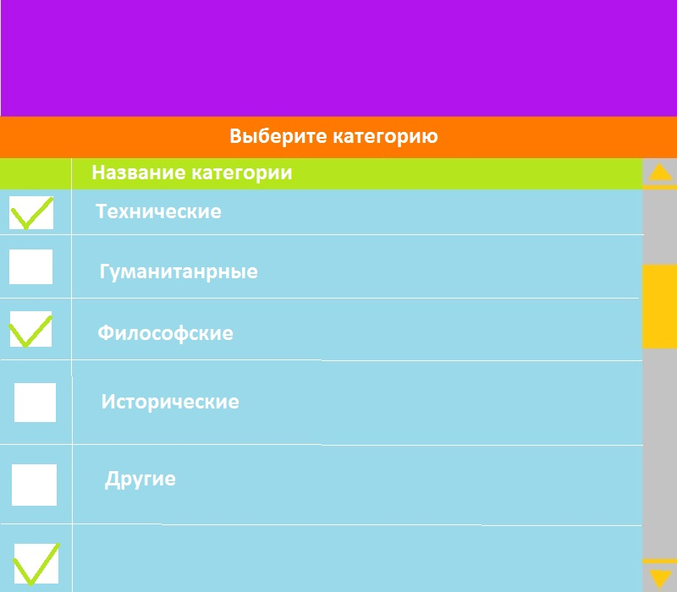
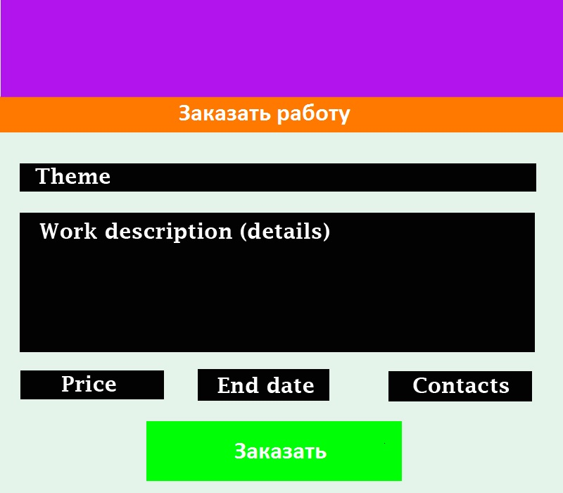

Основні функції системи
Функції замовника
- Замовити роботу;
- Перегляд «активних» (не взятих в розробку замовлень);
- Улюблені виконавці (додати, видалити);
- Видаляти замовлення після його виконання;
- Можливість змінювати дані про замовлення після його опублікування;
- Перегляд «можливих» розробників;
- Можливість «скаржитися/хвалити» на розробника з коментарями за виконання роботи. Чим вищий рейтинг – тим вище буде знаходитися сторінка виконавця в каталозі (рейтинг ставиться лише за якість конкретної замовленої роботи).
Функції розробника роботи
- Підписуватись на замовлення по
  - Видам робіт (дипломна, курсова і т.д.);
  - Категоріям робіт (технічні, природничі і т.д.);
  - Предметам (математика, креслення, тое і т.д.);
  - Країні, області;
  - Вузу;
- Ставити власну ціну на замовлення + коментар (наприклад: зроблю роботу за 1місяць за 300 грн.)
- Брати замовлення в розробку;
- Змінювати підписку на розсилку замовлень;
- Переглядати/редагувати:
  - Поточні замовлення;
  - Можливі замовлення (виходячи з підписки);
  - Виконані роботи;
- Можливість скаржитися на замовника з коментарем (не заплатив, і т.д);
- Можливість додавати газетні оголошення (за бонуси і т.д.);

Запити до сервера

# | Request name | input params | output params
1 | LOGIN | uid:string | error_code:int,  error_messaga:string
2 | REGISTER_NEW_USER | uid:string,  name:string,  surname:string, | error_code:int,  error_messaga:string
3 | GET_ORDER_TYPES |  | array of types
4 | GET_ORDER_CATEGORIES |  | array of categories
5 | SET_ORDER_TYPE | name:string,  description:string | error_code:int,  error_messaga:string
6 | SET_ORDER_CATEGORY | name:string,  description:string | error_code:int,  error_messaga:string
7 | ADD_NEW_ORDER | name:string,  description:string,  telephone:string,  price:integer | error_code:int,  error_messaga:string
8 | ADD_TO_FAVOURITE | uid:string | error_code:int,  error_messaga:string
9 | REMOVE_FROM_FAVOURITE | uid:string | error_code:int,  error_messaga:string
10 | GET_ALL_NOT_DONE_ORDERS |  | array of not done orders
11 | DELETE_ORDER | order_id:string | error_code:int,  error_messaga:string
12 | ACCEPT_ORDER | order_id:string | error_code:int,  error_messaga:string
13 | GET_ALL_MY_ACTIVE_ORDERS | uid:string | get array of active orders
14 | GET_USER_INFO | uid:string | all information about user with UID
15 | ADD_ADS | name:string,  description:string,  telephone:string,  listOfSubscriptions:string | error_code:int,  error_messaga:string
16 | POST_MESSAGE | header:string,  description:string,  mark:int,  isClaim:boolean | error_code:int,  error_messaga:string

Структура бази даних

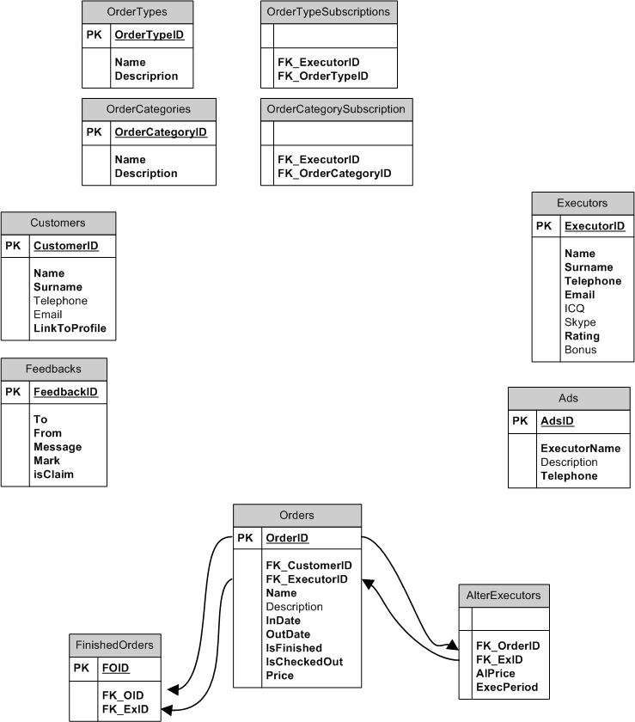
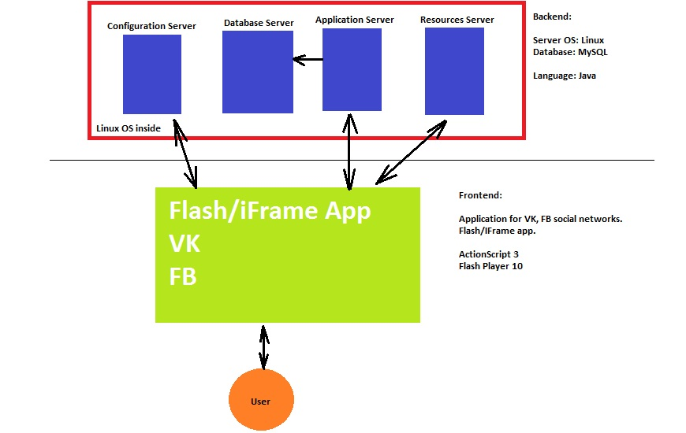
Види робіт:
- Реферат
- Контрольна
- Курсова
- Дипломна
- Перевод тексту
- Дисертація
- Креслення
- Бізнес план
- Задача
- Стаття

